Игра «Одень Куклу»
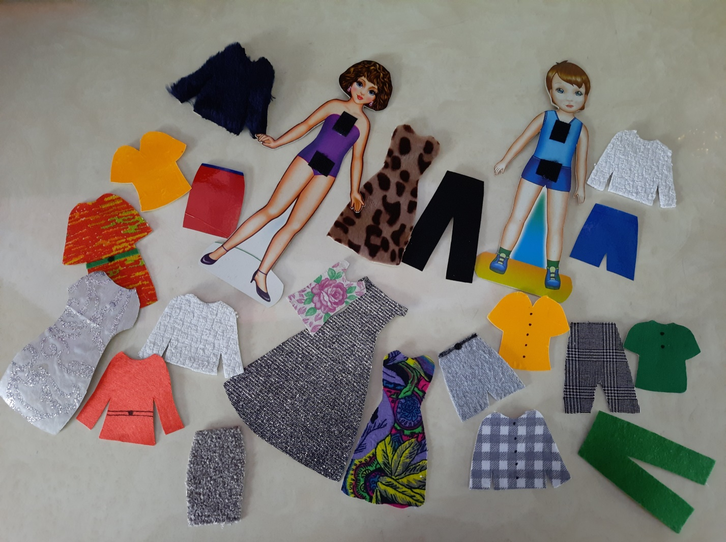
Кукла вырезанная – это самоделка содержащая из двух бумажных кукол с разнообразной одеждой на липучках. С бумажной куклой любит играть каждая девочка. Это очень интересная игрушка, ведь ей можно менять одежду буквально за несколько секунд. Конечно, маленьким модницам это очень нравится. Однако данная забава не только увлекательна, но еще и полезна. Её можно купить уже в готовом виде, но и можно изготовить самостоятельно. В моем случае кукла готовая. Нужно будет только приклеить липучку (верхняя и нижняя часть тела), одежду изготовим самостоятельно. Одежда изготавливается в соответствии с контурами фигуры куклы. Куклу надо уложить на альбомном листе ( картон) и придать будущей вещи подходящую длину и ширину. Рисуем карандашом на картоне эскиз (платье, юбка, брюки, шорты, кофта и т. д ), затем вырезаем, прикладываем этот эскиз на ткань обводим карандашом по контуру. Вырезаем и приклеиваем к картонному эскизу тканевый. Затем нарезаем липучку примерно 1-1,5 см длины, приклеиваем одну часть к обратной стороне детали одежды. Если есть желание можно изготовить одежду разных стран, сезонную, по профессиям. Кукла готова к игре.
Игра развивает художественные способности, вкус, воображение, мелкую моторику. С этой куклой можно играть в игры: «Одень куклу», «Одень по погоде», «Профессии», «Национальные костюмы».
Материал для работы: силуэт куклы, картон, бумага, разные куски ткани, карандаш, липучки, клей, ножницы.

